Claisen—Schmidt 反应
一个无α-氢原子的醛与一个带有α-氢原子的脂肪族醛或酮在稀氢氧化钠水溶液或醇溶液存在下发生缩合反应,并失水得到α，β-不饱和醛或酮:

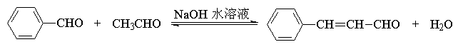

反应机理
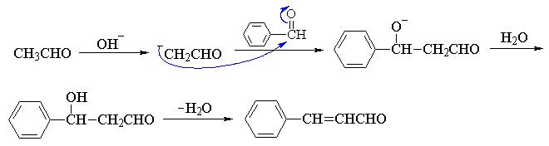

反应实例
